KATOLÍCKA SPOJENÁ ŠKOLA sv. MIKULÁŠA v PREŠOVE
GYMNÁZIUM sv. MIKULÁŠA
Právne vedomie a jeho formovanie na stredných školách

ROČNÍKOVÁ PRÁCA
pre študentov predmaturitného ročníka gymnázia
2020 Lívia Gajdošová

KATOLÍCKA SPOJENÁ ŠKOLA sv. MIKULÁŠA v PREŠOVE
GYMNÁZIUM sv. MIKULÁŠA
Právne vedomie a jeho formovanie na stredných školách

ROČNÍKOVÁ PRÁCA
pre študentov predmaturitného ročníka gymnázia
Tematický okruh: človek a spoločnosť
Vyučovací predmet: občianska náuka
Konzultant ročníkovej práce: Mgr. Beáta KOREMOVÁ
2020 Lívia Gajdošová

Zadanie ročníkovej práce
Meno a priezvisko autora: | Lívia Gajdošová
Názov ročníkovej práce: | Právne vedomie a jeho formovanie na stredných školách
Typ práce: | Ročníková práca pre študentov predmaturitného ročníka gymnázia
Cieľ práce:
- zistiť a porovnať úroveň právneho vedomia u študentov prešovských gymnázií a stredných odborných škôl
- navrhnúť riešenia na zvyšovanie právneho vedomia študentov
- formou prednášky s právnikom prispieť k formovaniu právneho vedomia mladých ľudí

Odporúčaná literatúra:
- Daniel Krošlák, Daniel Šmihula: Základy teórie štátu a práva
- Kolektív: Zákony a poriadky trestného práva
- Peter Vojčík a kolektív: Základy práva

Konzultant ročníkovej práce: | Mgr. Beáta Koremová
Pracovisko konzultanta ročníkovej práce: | Katolícka spojená škola sv. Mikuláša
Dátum odovzdania: | 29.02.2020
Abstrakt
V tejto práci sme sa zaujímali o to, aká je úroveň právneho vedomia študentov prešovských stredných škôl. Porovnávali sme úroveň právneho vedomia študentov Gymnázia sv. Mikuláša v Prešove a Strednú odbornú školu Pedagogickú spolu so Súkromnou strednou odbornou školou Mladosť. Zorganizovali sme prednášku pre respondentov z gymnázia a formou prednášky sme zisťovali či sa úroveň právneho vedomia respondentov zmení.

Čestné vyhlásenie
Vyhlasujem, že som celú ročníkovú prácu vypracoval/a samostatne s použitím uvedenej odbornej literatúry. Práca je mojim originálnym dielom a všetky využité informačné zdroje ako aj moje vlastné predchádzajúce práce sú v nej citované.

Veľký Slivník, 29. februára 2020 ...........................................................
vlastnoručný podpis

Poďakovanie (nepovinné)
Chcela by som poďakovať Mgr. Beáte Koremovej za usmernenie pri výbere témy, odbornú pomoc a konzultácie ohľadom ročníkovej práce. Moje poďakovanie patrí JUDr. Gréte Ščešňákovej, ktorá viedla prednášku o práve, právnom vedomí a priestupkoch.
Obsah
Úvod 3
1 Právo 4
1.1 Znaky práva 4
2 Právne vedomie 5
2.1 Stránky právneho vedomia 5
2.2 Formovanie právneho vedomia 5-6
3 Praktická časť práce 7
3.1 Vyhodnotenie dotazníka pred prednáškou.......................................................8-13
3.2 Vyhodnotenie dotazníka po prednáške..........................................................14-19
Záver 20
Zoznam použitej literatúry 21
Príloha A .........................................................................................................22-24

Úvod
V posledných rokoch sa číslo kriminality u mladých ľudí na Slovensku nekontrolovateľne zvyšuje. Hlavným dôvodom novodobého “trendu“ je nízke právne vedomie mladých ľudí. Mladí ľudia sa čoraz menej zaujímajú o právo a jeho formy. Rodičia sa spoliehajú na to, že im o tom povedia v škole a učitelia naopak veria, že od rodičov to počuli nie jedenkrát. Mnohí mladí ľudia si myslia, že to, čo vidia v televíznych novinách je realitou a preto skúšajú, čo sa stane s nimi, ak porušia nejaký právny predpis. Pravidlá sú na to, aby sa porušovali si vraví v poslednej dobe veľa ľudí. Od roku 2019 sa deliktuálna právna spôsobilosť znížila na 14 rokov. Hlavným dôvodom tejto zmeny, boli mnohé priestupky maloletých občanov, ktorí svojim správaním ohrozovali život iných ľudí. Vyššie spomínaná zvyšujúca sa kriminalita sa stala hlavným dôvodom, prečo sme si vybrali tému, v ktorej sme zisťovali úroveň právneho vedomia.
Cieľom ročníkovej práce bolo zistiť úroveň právneho vedomia u študentov. Porovnať a vyhodnotiť výsledky medzi študentmi z gymnázia a zo stredných odborných škôl. Zorganizovali sme prednášku s právnikom pre respondentov z gymnázia sv. Mikuláša a následne bol nimi vyplnení identický dotazník. Formou prednášky sme chceli zmeniť postoj k právnemu vedomiu a taktiež zvýšiť jeho úroveň.
Práca je rozdelená do troch kapitol. Prvá časť je venovaná krátkemu úvodu, ktoré sa týka práva a jeho znakov v spoločnosti.
Ďalšia kapitola sa venuje samotnému právnemu vedomiu a jeho stránkam: znalosti práva(de lega lata) a mienke o práve(de lege ferenda). Táto časť sa zaoberá taktiež formovaním právneho vedomia u mladý ľudí.
Tretia kapitola sa delí na 2 podkapitoly. V prvej podkapitole sa nachádza vyhodnotenie dotazníka pred prednáškou, v ktorom sme porovnávali vybrané školy. Druhá podkapitola sa týka vyhodnotenia dotazníka, ktorý vyplnili respondenti z gymnázia po prednáške.

- Právo
Systém pozostávajúci z právnych noriem, t.j. všeobecne záväzných pravidiel správania, ktoré sa opierajú o donucovaciu moc štátu a sú dostupné v osobitej forme, ktorú štát stanoví alebo uzná. [1]

  - Znaky práva
- všeobecná záväznosť
- štátom stanovená alebo uznaná forma
- štátne donútenie
- obsahová nerozporuplnosť
- dynamika
- stabilita
- nástroj riešenia sociálnych konfliktov a cielených zmien

2 Právne vedomie
Špecifická forma spoločenského vedomia predstavujúca súhrn právnych názorov, ideí a predstáv ľudí o práve, v ktorých sa prejavuje ich vzťah k právu, k poznaniu a hodnoteniu práva. Čím je vyššia úroveň znalosti práva, teda úroveň právneho vedomia jednotlivcov, tým je nižšia tendencia porušovania právnych noriem štátu. Právne vedomie odzrkadľuje úroveň spoločnosti štátu.
„Neznalosť zákona neospravedlňuje.“ Výrok, ktorý poukazuje na to, že ak nemáme znalosti, ktoré sa týkajú zákonov, vyhlášok a noriem, ktoré sme porušili, nezbavuje nás to právnej zodpovednosti.
„Právne vedomie ako zložitý, vnútorne štruktúrovaný spoločenský jav, založený na elementoch znalosti práva, sociálno-právnej psychiky, na predstavách o platnom práve a na predstavách o ideálnom práve.“ [2]

2.1 Stránky právneho vedomia
Na oblasť tvorby a realizácie práva vplývajú dve stránky právneho vedomia: de lege láta (lat.)- znamená "podľa platného práva/zákona", uvažujeme a poznávame zákon, ktorý bol vydaný a je platný.
de lege ferenda (lat.)- opakom de lege láta, pretože sa vzťahuje na právny stav, ktorý ešte neplatí, ale do budúcnosti sa nad ním uvažuje a po zmene zákonov môže nastať.

2.2 Formovanie právneho vedomia
„Vývoj individuálneho právneho vedomia je procesom, ktorý začína vnímaním, poznávaním a hodnotením práv a povinností v konkrétnej situácii a pokračuje cez výtvarnú predstavu o platnom práve ako celku až k uvedomeniu si práva ako javu, ktorý má určité spoločenské poslanie.“ [3]
Správne formovanie právneho vedomia ovplyvňuje veľa faktorov. Hlavú úlohu hrá rodina a prvé roky života v rodine. Dôležité je, kto sa o dieťa staral. Či dieťa vyrastalo v úplnej rodine alebo v rodine s jedným rodičom. Čo sa dieťa naučilo, čo sa dostalo do jeho detskému rozumu a aký malo príklad od ľudí, ktorí sa pohybovali okolo neho.
Okrem rodiny, zohráva dôležitú úlohu aj škôlka, neskôr kolektív v škole, ktoré formujú harmonický vývoj spoločnosti a mládeže. Nesmieme zabudnúť na vplyvy prostredia, ktoré sa tiež pričíňajú k formovaniu vedomia. Sú to hlavne priatelia a kamaráti, s ktorými trávia svoj voľný čas.
Sociálne prostredie zohráva taktiež dôležitú úlohu. Tvorí ho životná úroveň, dosiahnuté vzdelanie, známky v škole a finančná situácia, v ktorej sa či už dieťa alebo rodina nachádza. Toto prostredia a veľký vplyv na psychický stav človeka a tak vo veľkej miere ovplyvňuje jeho konanie a správanie sa v spoločnosti.
V súčasnosti je azda najdôležitejším faktorom internet, sociálne média a masmédia. Na internete sa nachádza veľa článkov, ktoré skresľujú právo a hlavne jeho porušenie. V televízii mnohokrát nepovedia celú pravdu alebo povedia a, ale nepovedia b. Mnohí mladí ľudia sú zmätení a nevedia, čomu majú veriť.
Právne vedomie je ovplyvnené:
- Znalosťou práva – obnáša – rozlišovanie právneho a protiprávneho správania, informovanosť o spôsobe správania vynútiteľného právnou mocou.
- Názormi na spravodlivosť – čo možno označiť za spravodlivé, určenie hodnôt, ktoré má právo ochraňovať.

- Praktická časť práce
V praktickej časti práce sme zisťovali a porovnávali úroveň právneho vedomia u študentov prešovského gymnázia a stredných odborných škôl. Najskôr respondenti vyplnili prvý dotazník, ktorý sa týkal ich právneho vedomia. O dva týždne neskôr sa pre vybraných respondentov uskutočnila prednáška o právnom vedomí, ktorú viedla vyššia právna úradnička. Následne vyplnili rovnaký dotazník, v ktorom sme porovnávali či sa ich úroveň právneho vedomia zmenila.
Všetkých respondentov bolo dokopy 67, z toho bolo 28 respondentov z gymnázia a 39 zo strednej odbornej školy, vo veku 17-20 rokov.
Dotazník pozostával z jedenástich otázok. Pri každej otázke mali na výber z troch možných odpovedí, pričom bola vždy len jedna možnosť správna. V prvej otázke sme zisťovali či respondenti vedia, čo je právne norma. Pri tejto otázke sme očakávali, že odpovede budú rôzne. V druhej otázke sme sa pýtali na to, čo sú spoločenské normy. Predpokladali sme, že respondenti z gymnázia budú úspešnejší ako respondenti z SOŠ. V tretej otázke mali vybrať, čo je to sankcia. Očakávali sme úpešnosť u obidvoch škôl, keďže sa s týmto pojmom stretávajú dennodenne. Štvrtá otázka zisťovala to či respondenti vedia, aká zložka patrí do právneho vedomia. Mysleli sme si, že gymnázium bude úspešnejšie, kedže sa občianská náuka na hodinách venuje právnemu vedomiu vo vačšej miere. V piatej otázke mali zakrúžkovať, čo je podľa nich právo. Čakali sme vyrovnané odpovede. Šiesta sa otázka sa týkala princípov, ktoré platia v právnom štáte. Pri tejto otázke sme očakávali, že gymnázium bude mať viac správnych odpovedí z dôvodu, že je škola zameraná široko spektrálne a nie len jedným smerom. Siedmou otázkou sme chceli zisiť, aká situácia nastane, ak sa bude v škole dodržiať školský poriadok. Očakávali sme, že na túto otázku odpovedia pravnivo a úprimne. V osmej otázke sme sa pýtali na to, aký je základný zákon štátu v Slovenskej republike. Predpokladali sme úspešnosť u oboch škôl. V deviatej otázke mali odpovedať na to či vedia, ktoré právne predpisy nie sú publikované v Zbierke zákonov SR. Očakávali sme rôzne odpovede. Desiata otázka sa týkala prezidenta a jeho právomocí. Mysleli sme si, že správne odpovde budú pri obidvoch školách, ktoré sme porovnávali. K voľbám posledné roky pristupuje málo mladých ľudí a preto sa naša jedenásta otázka zamerala na to, kto každý môže voliť, v koľkých rokoch sa stávajú občania voličmi a či je to našou povinnosťou alebo len občianským právom.

3.1 Výsledky dotazníka pred prednáškou
Výsledky dotazníka boli rôzne a očakávania sa pri niektorých otázkach potvrdili.
Na otázku, čo je to právna norma mali na výber z troch možností, A- je to vzor správania, záväzne pravidlo(správna odpoveď) alebo B- morálny princíp, alebo možnosť C- súhrn nepísaných pravidiel správania sa v spoločnosti. Možnosť A označilo 19 respondentov SOŠ, pričom u gymnázia sa táto odpoveď vyskytovala len 10 krát. Druhou najčastejšou odpoveďou bola možnosť C.
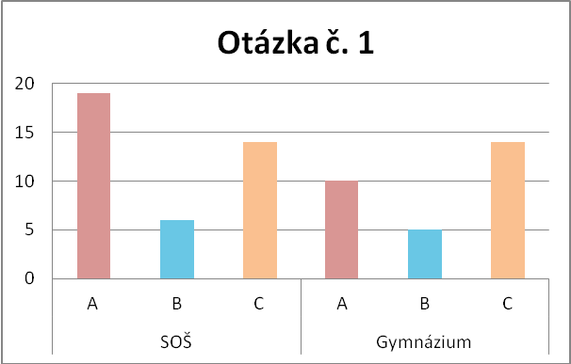
Graf č. 1: Čo je právna norma?
Druhá otázka zisťovala či respondenti vedia, čo sú spoločenské normy. Najčastejšími odpoveďami boli A- tvoria morálku každej spoločnosti(gymnázium 39%, SOŠ 66%)(správna odpoveď) a C- pravidla ľudského správania(gymnázium 33%, SOŠ 62%) možnosť B- vychádzajú z princípu zjavených pravidiel vybralo 7 respondentov.
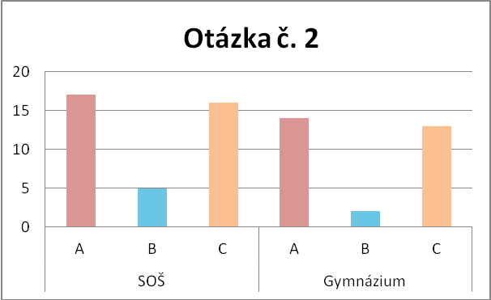
Graf č. 2: Čo sú spoločenské normy?
Pri tretej otázke sa nám naše očakávanie potvrdili a za možnosť B- donucovací prostriedok, trest(správna odpoveď) hlasovali obidve školy približne na rovnako. Možnosť A- zvyky a tradície označili štyria respondenti. Odpoveď C- súhrn nepísaných pravidiel správania sa v spoločnosti označili šiesti respondenti zo SOŠ.
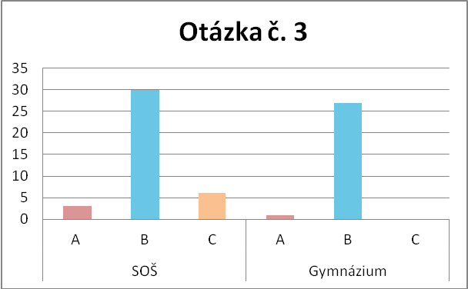
Graf č. 3: Čo je sankcia?
Na štvrtú otázku, ktorá zložka partí do právneho vedomia odpovedala správne väščina respondentov z obidvoch škôl. Na výber mali z možností A- poznanie práva, základné vedomosti o práve(správna odpoveď), po B- správanie a komnanie podľa moralných pravidiel alebo po C- vzory správania. Možnosť C sa u respondentov gymnázia nevyskytovala.
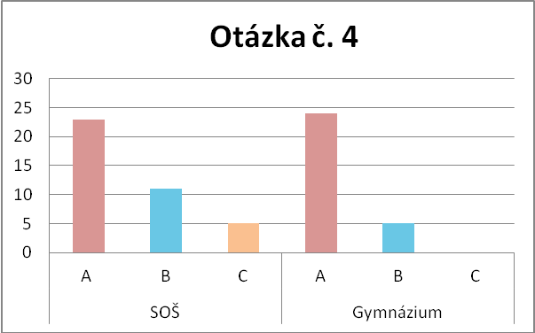
Graf č. 4: Ktorá zložka patrí do právneho vedomia?

Otázkou číslo 5 sme zisťovali či respondenti vedia, čo je právo. Pri tejto otázke boli úspešnejši respondenti zo SOŠ, pretože 29 z nich zvolilo možnosť A- súbor pravidiel, podľa ktorých sa ľudia musia správať(správna odpoveď). Možnosť B- súbor pravidiel, podľa ktorých sa ľudia môžu správať zvolilo spolu 17 respondentov. Za možnosť C- riadím sa ním, len keď mi to vyhovuje nehlasoval nikto, čo nás veľmi potešilo.
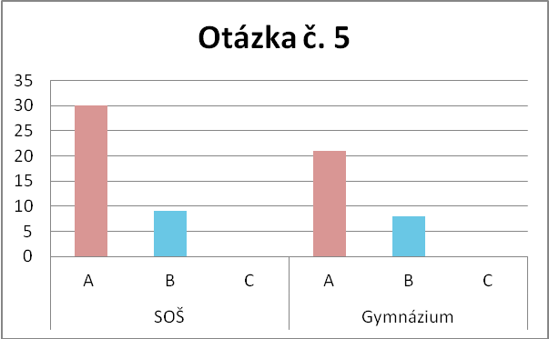
Graf č. 5: Čo je právo?
Šiesta otázka sa týkala princípov, ktoré platia v právnom štáte. Možnosť C- občan môže robiť všetko, čo mu zákon nezakazuje(správna odpoveď) vybralo 29 respondentov z gymnázia a 28 zo SOŠ, čo nás prekvapilo, kedže sme očakávali, u respondentov SOŠ nejasnejšie odpovede. Možnosť A- štát nie vždy zaručuje základne ľudské práva a slobody a B-štát a jeho orgány môžu robiť všetko, čo chcú sa vyskytovala len u SOŠ.
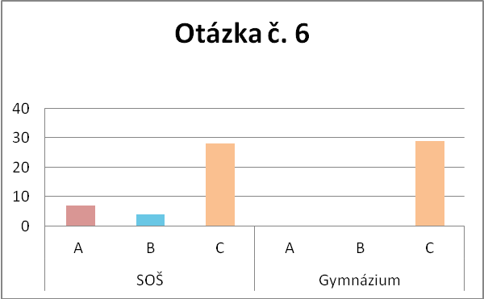
Graf č. 6: Ktoré princípy platia v právnom štáte?

V otázke čislo 7 mali respondenti vybrať, čo sa stane, ak budú v škole dodržiavať školský poriadok.Väčšina respondentov hlasovala za možnosť B- predídem mnohým neprímnostiam(správna odpoveď). Možnosť A- budú sa mi všetci smiať a C-raz do týždňa navštívim riaditeľa školy sa u respondentov gymnázia nevyskytovala. Naopak u SOŠ za možnosť A hlasovali traja respondenti.
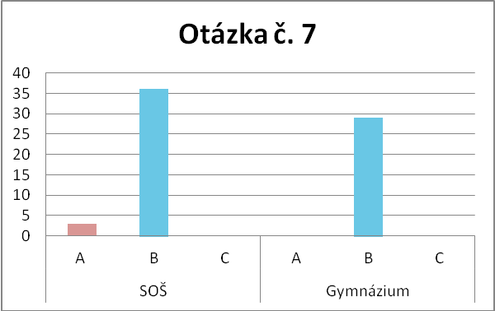
Graf č. 7: Čo sa stane, ak budem v škole dodržiavať školský poriadok?
Na ôsmu otázku, aký je základný zákon štátu odpovedali obidve školy úspešne a približne rovnako. Väčšina respondentov hlasovala za možnosť A- Ústava SR(správna odpoveď), tak ako sme aj predpokladali, keďže základný zákon štátu by mal byť všetkým známy. Za možnosť C- všeobecné záväzne pravidlo hlasovali na gymnáziu dvaja respondenti, pričom na SOŠ nehlasoval nikto.
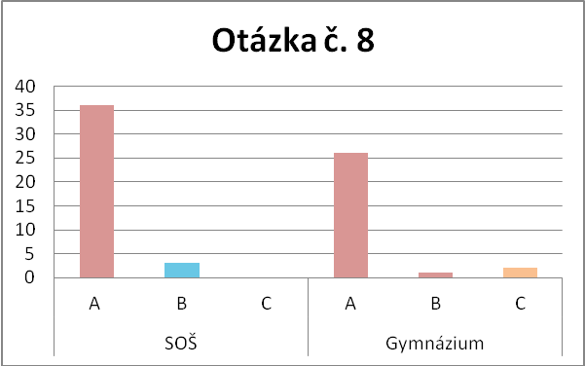
Graf č. 8: Aký je základný zákon štátu?

Pri otázke čislo deväť, ktoré právne predpisy nie sú publikované v Zbierke zákonov SR bola SOŠ úpešnejšia a za možnosť A- všeobecné záväzne nariadenia a vyhlášky miesntých ogránov(správna odpoveď) hlasovalo 17 respondentov, pričom u gymnázia sa táto odpoveď nachádzala len 9 krát. Druhou najčastejčou odpoveďou bola možnosť C- vyhlášky, výnosy a opatrenia. Možnosť B- nariadenia vlády SR sa vyskytovala viac u respondentov zo SOŠ.
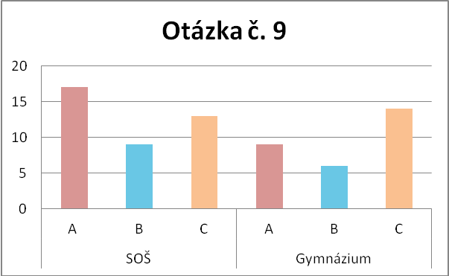
Graf č. 9: Ktoré právne predpisy nie sú publikované v Zbierke zákonov SR?
Desiata otázka sa týkala právomocí prezidenta. Za možnosť C- vyhlasovanie referenda, podpisovanie zákonov, dojednávanie a potvrdzovanie medzinárodnýcj zmlúv(správna odpoveď) hlasovo 28 responentov z SOŠ a 23 z gymnázia. Možnosť B- dojednávať a pripravovať medzinárodné zmluvy, A- prijímať a meniť zákony, schvaľovať štátny rozpočet.
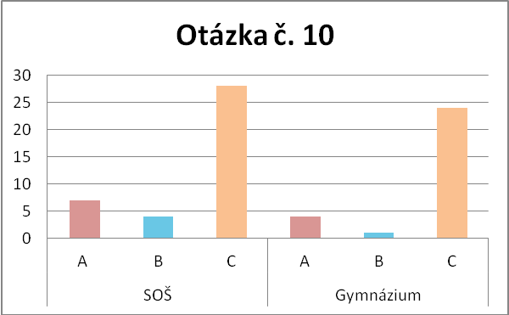
Graf č. 10: Aké právomocí má prezident?
Jedenásta otázka bola zameraná na volebné právo. Na otázku či je pristúpenie k volebným urnám povinnosťou odpovedalo 25 respondentov z SOŠ nie a 14 áno. U gymnázia odpoveď nie taktiež prevládala a hlasovalo za ňu 16 respondentov, za odpoveď áno hlasovalo 12 respondentov. Na otázku kto môže voliť odpovedali vačšinou správne. Medzi najčastejšie odpovede patrila zodpovednosť na právne úkony, vek 18 rokov a zdravé zmýšľanie.
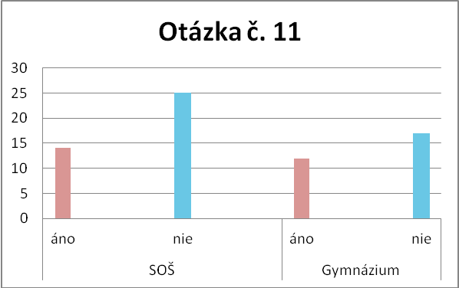
Graf č. 11: Je našou povinnosť ísť voliť?

3.2 Vyhodnotenie dotazníka po prednáške
Naše očakávania sa nám potvrdili a respondenti boli po prednáške úpešnejší.
Pri otázke číslo jeden- čo je právna norma vybralo možnosť A(správna odpoveď) len 10 respondetov. Po prednáške sa možnosť A vyskytovala častejšie a to 21 krát. Väčšiu úspešnosť sme očakávali, keďže to na prednáške zaznelo nie jedenkrát.
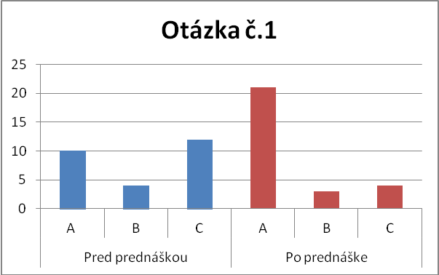
Graf č. 12: Čo je právna norma?
V druhej otázke bolo pred prednáškou len malé percento rozdielu medzi správnou odpoveďou(možnosť C) a odpoveďou A. Očakávali vyššiu pravdepodobnosť výskytu správnej možnosti a naše očakávania sa potvrdili.
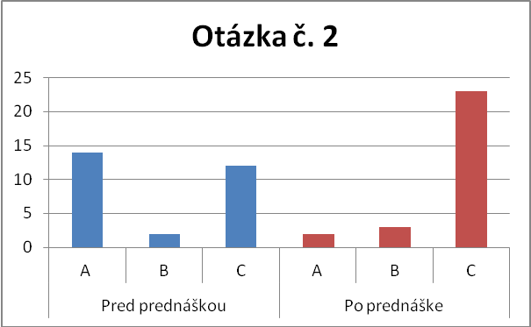
Graf č. 13: Čo sú spoločenské normy?

Čo je sankcia zisťovala tretia otázka. Respondenti na túto otázku odpovedali skoro všetci správne aj pred prednáškou, takže sme očakávali, že odpovede budú správne aj po nej. Naše očakávania sa nám potvrdili(možnosť B).
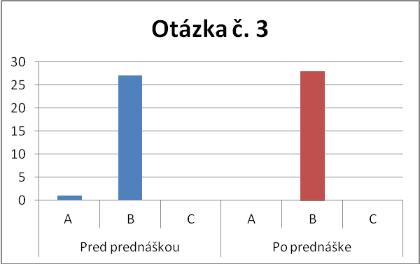
Graf č. 14: Čo je sankcia?

Pri otázke číslo 4- ktorá zložka patrí do právneho vedomia nebol u väčšiny respondentov problém. Za správnu možnosť A hlasovalo 26 respondentov.

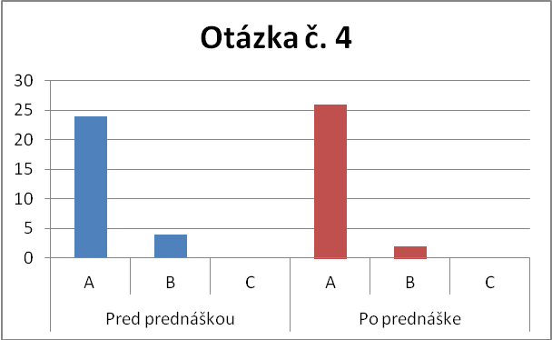
Graf č. 15: Ktorá zložka patrí do právneho vedomia?

V piatej otázke boli respondenti úspešnejší po prednáške a za správnu možnosť A- súbor pravidiel správania, podľa ktorých sa ľudia musia správať hlasovalo 25 respondentov.
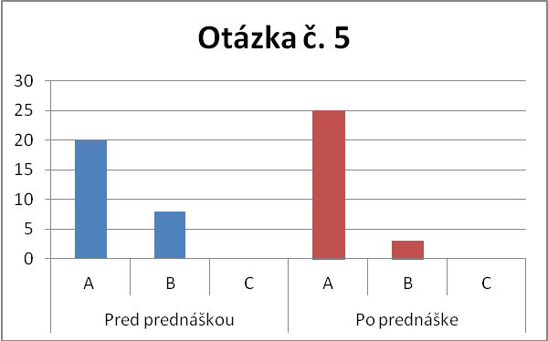
Graf č. 16: Čo je právo?

Pri šiestej otázke sa odpovede nezmenili a za možnosť C- občan môže robiť všetko, čo mu zákon nezakazuje(správna odpoveď) hlasovalo všetkých 28 respondentov.
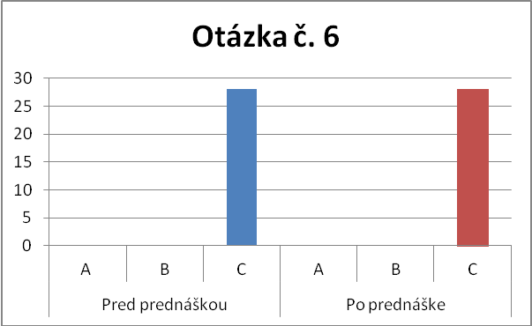
Graf č. 17: Ktoré princípy platia v právnom štáte?

Pri otázke sedem nastala rovnaká situácia ako pri prechádzajúcej otázke a za možnosť B- predíjdem mnohým nepríjemnostiam(správana odpoveď) hlasovali všetci respondenti.
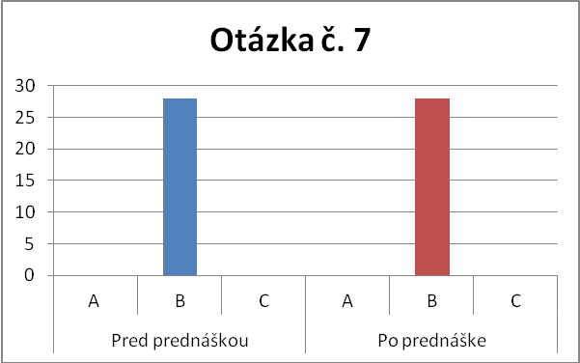
Graf č. 18: čo sa stane, ak budeš v škole dodrživať školský poriadok?

Pri ôsmej otázke sa odpovede po prednáške zlepšili. Za správnu možnosť A- Ústava SR hlasovalo 27 respondentov. Možnosť B- Nariadenia vlády SR vybral po prednáške len 1 respondent. Za možnosť C- Všeobecné záväzné nariadenia po prednáške nehlasoval nikto.
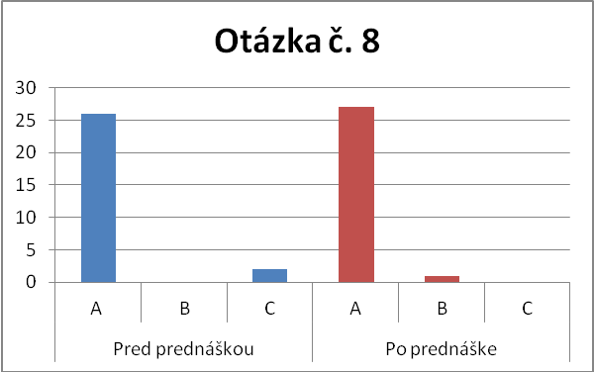
Graf č. 19: Aký je základný zákon štátu?

Otázka deväť sa týkala právnych predpisov. Pred prednáškou boli odpovede rôznorodé a za správnu odpoveď A- Všeobecné záväzné vzhlášky a nariadenia miestnych orgánov hlasovalo len 9 respondentov. Po prednáške sa to zlepšilo a za správnu odpoveď hlasovalo viac ako 20 respondentov.
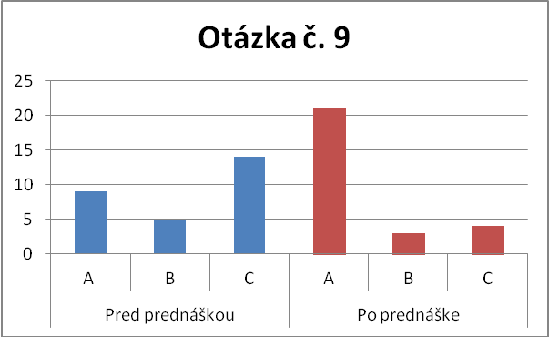
Graf č. 20: Ktoré právne predpisy nie sú publikované v Zbierke zákonov SR?

V desiatej otázke hlasovaslo za správnu možnosť C- vyhlasovanie referenda, podpisovanie zákonov, dojednávanie a potvrdzovanie medzinárodných zmlúv hlasovalo po prednáške 24 respondentov, pred prednáškou 22.
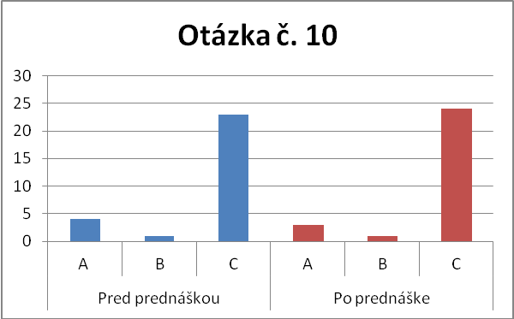
Graf č. 21: Aké právomoci má prezident?

Jedenásta otázka zisťovala či je našou povinnosťou pristúpiť k volebným urnám. Za možnosť nie(správna odpoveď) hlasovalo pred prednáškou 16 respondentov. Po prednáške túto možnosť označilo 23 respondentov.
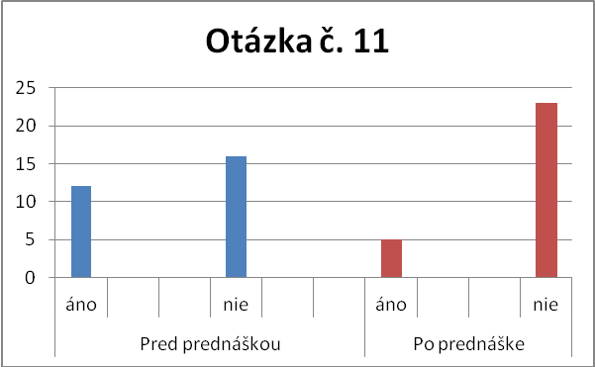

Záver
Cieľom ročníkovej práce s názvom Právne vedomie a jeho formovanie na stredných školách bolo zistiť, v akom množstve sa študenti zaujímajú o práve a čo všetko o ňom vedia.
Po vyhodnotení dotazníka nám vyšlo, že u respondentov z gymnázia sv. Mikuláša je úroveň právneho vedomia vyššia o 20% v porovnaní so SOŠ. Hlavým dôvodom je to, že učebné plány na gymnáziu sa viac venujú právu a rozoberajú ho do hlbšej miery ako na SOŠ.
Prednáška so skúsenou právničkou nám ukázala, že úroveň právneho vedomia u respondentov z gymnázia sa dá ešte zvýšiť. Po vyplnení identického dotazníka sa úspešnosť správnych odpovedí zdvihla na 92%.
Myslíme si, že zvyšovanie úrovne právneho vedomia je v dnešnej dobe veľmi dôležité. Táto práca nám ukázala, že čím sa viac sa ľudia stretávajú s pojmom právo alebo učia o ňom či už na hodinách občianskej náuky, ktorá je na gymnáziu dôkladnejšia a preto nám v dotazníkoch vyšli lepšie výsledky alebo aj tým, že študenti začnú chodievať na súdne procesy, ktoré sú sprístupnené pre verejnosť.

Zoznam použitej literatúry
Knižné zdroje
[1] KROŠLÁK, Daniel a ŠMIHULA, Daniel- Základy teórie štátu a práva, Wolters Kluwer, 2013, s.111. IBSN:9788-080-7862-29
[2] ROHÁČ, Juraj- Bibliografia prác PhDr. Juraja Roháča, CSc, ZbFFUKom- Historica, 2002, s.2. ISBN:80-223-1740-3
[3] ROHÁČ, Juraj- Bibliografia prác PhDr. Juraja Roháča, CSc, ZbFFUKom-Historica, 2002, s.8. ISBN:80-223-1740-3
Internetové zdroje
- https://www.prohuman.sk/pedagogika/pravne- vedomie-a-pravny-zaklad-zivota
- https://www.etrend.sk/trend-archiv/rok-/cislo-Marec/kto-ovplyvnuje-pravne- vedomie-obcanov.html
- https://www.euroekonom.sk/ekonomika/pravo/
- https://www.judikaty.info/ustavny-sud-slovenskej-republiky/neznalost-zakona- neospravedlnuje

Príloha A – Dotazník
Otázka č.1: Čo je právna norma?
a) Je vzor správania, záväzné pravidlo.
b) Je to morálny princíp.
c) Je to súhrn nepísaných pravidiel správania v spoločnosti.
Otázka č.2: Čo sú spoločenské normy?
a) Tvoria morálku každej spoločnosti.
b) Vychádzajú z princípu zjavených pravidiel správania
c) Sú pravidla ľudského správania.
Otázka č.3: Čo je sankcia?
a) Sú to zvyky a obyčaje zachovávané pokoleniami.
b) Donucovací prostriedok, trest.
c) Súhrn nepísaných pravidiel správania v spoločnosti.
Otázka č.4: Ktorá zložka patrí do právneho vedomia?
a) Poznanie práva. Základné vedomosti o práve.
b) Správanie a konanie podľa morálnych pravidiel.
c) Vzory správania.
Otázka č.5: Čo je právo?
a) Je súbor pravidiel správania, podľa ktorých sa ľudia musia správať.
b) Je súbor pravidiel správania, podľa ktorých sa ľudia môžu správať.
c) Riadim sa nim, iba keď mi to vyhovuje.
Otázka č.6: Ktoré princípy platia v právnom štáte?
a) Štát nie vždy zaručuje základné ľudské práva a slobody.
b) Štát a jeho orgány môže robiť všetko, čo chce.
c) Občan môže robiť všetko, čo mu zákon nezakazuje.
Otázka č.7: Čo sa stane, ak budeš v škole dodržiavať školský poriadok?
a) Budú sa všetci zo mňa smiať.
b) Predídem mnohým nepríjemnostiam.
c) Raz do týždňa budem musieť navštíviť riaditeľa školy.
Otázka č.8: Aký je základný zákon štátu?
a) Ústava SR.
b) Nariadenie vlády SR.
c) Všeobecné záväzné nariadenia.
Otázka č.9: Ktoré právne predpisy nie sú publikované v Zbierke zákonov SR?
a) Všeobecné záväzné vyhlášky a nariadenia miestných orgánov.
b) Nariadenia vlády SR.
c) Vyhlášky, výnosy a opatrenia.
Otázka č.10: Aké právomoci má prezident?
a) Prijímať a meniť zákony, schvaľovať štátny rozpočet.
b) Dojednávať a pripravovať medzinárodné zmluvy.
c) Vyhlasovanie referenda, podpisovanie zákonov, dojednávanie a potvrdzovanie medzinárodných zmlúv.
Otázka č.11: Kto môže voliť?
V akom veku sa stávame voličmi?
Je to našou povinnosťou?
Otázka č.12: Aký je rozdiel medzi právnickou a fyzickou osobou?
Otázka č. 13: Od koľkých rokov môžeme byť pod vplyvom alkoholu na verejnosti?

Rozhodnite ÁNO/NIE či sú uvedené práva v rozpore s Ústavou SR:
1. Každý má právo na vzdelanie A N
2. Každý má právo rozhodnúť o ukončení vlastného života A N
3. Ľudský život je hodný ochrany už pred narodením A N
4. Trest smrti sa pripúšťa A N
Rozhodnite ÁNO/NIE, v ktorých prípadoch boli porušené ľudské a občianské práva vyplývajúce z Ústavy SR?
1. Obvineného potrestali za to, že odmietol vypovedať. A N
2. Ministerstvo odmietlo poskytnúť informácie o stave životného prostredia. A N
3. Občan bol zbavený štátneho občianstva za to, že previedol svoje financie z podnikania na účet do zahraničia. A N
4. Občan odmietol vypovedať, pretože by svojou výpoveďou mohol spôsobiť trestné stíhanie otca. A N
Rozhodnite ÁNO/NIE, ktoré z uvedených foriem slobody prejavu môžu byť zakázané:
1. Vyjadrovanie svojho názoru na preberanú učebnú látku. A N
2. Maľovanie sa, farbenie si vlasov bez obmedzenia A N
3. Sprejovanie školských priestorov, kreslenie do učebníc. A N
4. Nosenie dlhých vlasov a náušníc u chlapcov. A N
Rozhodnite ÁNO/NIE či ide o súlad s ľudskými právami:
1. Výber voliteľného predmetu podľa vášho záujmu je vašim právom A N
2. Riaditeľstvo školy odmietlo žiadosť rodiča o nahliadnutie do materiálov svojho dieťaťa z prijímacích pohovorov A N
3. V školskom poriadku sa v záujme ochrany zdravia študentov presadil zákaz nosenia piercingov A N
4. Riaditeľstvo súkromnej školy má právo prikázať nosiť rovnošaty A N

